Рабочий лист
по учебному предмету «Физическая культура»
с применением электронного обучения и дистанционных образовательных технологий

Класс: 4-Б
Ф.И.О. учителя: Шабанов С.А
I неделя (13.04-17.04)
№ п/п | Дата | Раздел | Тема | Форма обучения | Содержание  (задания для изучения) | Текущий контроль |  | Итоговый контроль |  | Консультация |  | Разноуровневые домашние задания
 |  |  |  |  |  | форма | сроки | форма | сроки | форма | сроки | Разноуровневые домашние задания
1 | 13.04 | Кроссовая подготовка. | Равномерный бег до 5 мин. | Дистанционная и электронная форма обучения | 1.Онлайн—урок в программе ZOOM.  2.Посмотреть видеоурок на сайте РЭШ:  https://resh.edu.ru/subject/lesson/6189/  . | 3. Выполнить тестовые задания на сайте РЭШ https://resh.edu.ru/subject/lesson/6189/train/195130/  отправить учителю отчет о выполнении с указанием количества полученных баллов в вайбере либо в электронном журнале | 13.04 |  |  | Вопросы в вайбере или в электронном журнале | 13.04
2 | 14.04 | Кроссовая подготовка. | Равномерный оздоровительный бег на выносливость 1000 м, подвижная игра. | Дистанционная и электронная форма обучения | 1.Онлайн—урок в программе ZOOM.  2.Посмотреть видеоурок на сайте РЭШ:  https://resh.edu.ru/subject/lesson/6189/start/195123/  3.Выполнить задание (смотреть ниже приложение1)  Выполнить на листочке,сфотографировать и отправить учителю в вайбере либо в электронном журнале. | Выполнить задания на сайте РЭШ https://resh.edu.ru/subject/lesson/6189/train/195130/ | 14.04 |  |  | Вопросы в вайбере или в электронном журнале | 14.04
3 | 15.04 | Кроссовая подготовка. | Кросс по слабопересечённой местности. Учёт. Эстафеты с прыжками. | Дистанционная и электронная форма обучения | 1.Онлайн—урок в программе ZOOM.  2.Посмотреть видеоурок на сайте РЭШ:  https://resh.edu.ru/subject/lesson/4779/start/170202/  3.Выполнить задание (смотреть ниже приложение2)  Выполнить на листочке,сфотографировать и отправить учителю в вайбере либо в электронном журнале. | Выполнить задания на сайте РЭШ https://resh.edu.ru/subject/lesson/4779/train/170208/  отправить учителю отчет о выполнении с указанием количества полученных баллов в вайбере либо в электронном журнале | 15.04 |  |  | Вопросы в вайбере или в электронном журнале | 15.04

Приложение 1
1. Задание на единичный выбор. Выберите название физического
упражнения, соответствующее иллюстрации.
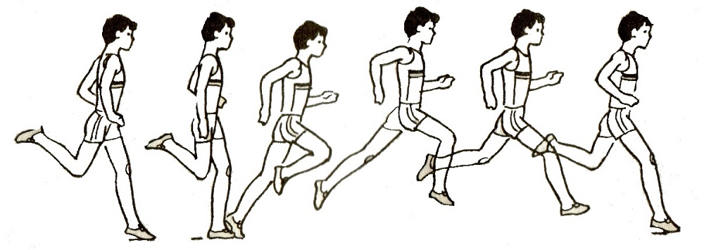
Варианты ответов:
а) прыжки
б) бег
в) ходьба
г) метание.

2. Слова, относящиеся к теме урока. Найдите семь слов по теме урока.
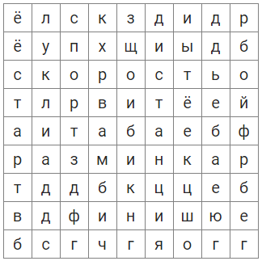

Приложение 2
1. Смешанное передвижение
Найдите слова, которые относятся к теме урока.
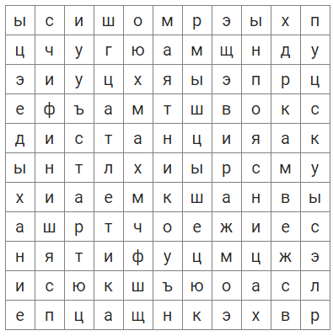
2. Системы организма
Какие системы организма тренирует бег?
- Опорно-двигательная система
- Иммунная система
- Система кровообращения
- Система пищеварения
- Система обмена веществ и энергии/нервная система

